Escola Municipal de Educação Básica Augustinho Marcon
Catanduvas-SC
Diretora: Tatiana M. B. Menegat
Assessora: Técnica-Pedagógica Maristela Apª. B. Baraúna
Assessora: Técnica-Administrativa Margarete Dutra
Professora: Marli Monteiro de Freitas
3º ano

SEQUÊNCIA DIDÁTICA – ARTES
07/09/2020 A 11/09/2020

Tema: Os sons que o corpo produz

Conteúdo: Sons do corpo

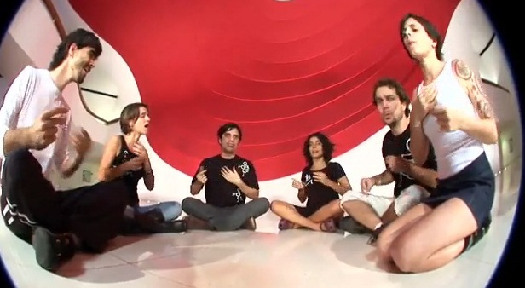
Queridos alunos segue atividade de artes que vocês irão realizar, espero que vocês estejam bem.
Leia com bastante atenção não precisa copiar. Sons que podemos produzir usando o corpo: palmas, voz, batidas de pé, estalos de dedos, respiração forte, estalos com a boca etc. A seguir vamos exercitar os sons a partir de cada parte do corpo. Um grupo muito interessante que desenvolve um trabalho fantástico aqui no Brasil é o “Barbatuques”. Estarei postando dois vídeos e vocês devem observar os sons que eles são capazes de produzir usando somente o corpo.

1 – Atividade: Agora vamos exercitar um pouco para depois realizar atividade, preste bem atenção nos exercícios abaixo.

Exercícios:
a) Sons com as mãos:
- Golpear uma mão com a outra em forma de concha, que produzirá um som mais grave;
- Agora com as mãos planas e os dedos esticados, que produzirá um som mais agudo;
- Outros: mãos na barriga, mãos no peito, mãos nas coxas, mãos no rosto, mãos na boca.
b) Sons com os dedos:
- Estalar os dedos. (Algumas crianças não conseguirão fazer este exercício, mas é importante mostrar)
- Dedos contra dedos. (por exemplo: junte dois dedos de uma mão contra dois da outra mão)
c) Sons da boca:
- Estalar a língua;
- Imitar o som do vento;
- Imitar o som da chuva;
- Bater os dentes;
d) Sons com os pés:
- Pé com pé;
- Pés no chão;
2 - Atividade: Agora que você realizou a atividade da descoberta dos sons, sugiro que filme vários sons feitos com o corpo pode ser com ajuda da família ou de quem quiser participar. O mais importante é você ensaiar uma coreografia dos sons, enquanto você faz um tipo de sons outra pessoa faz outro e assim por diante. Mande o vídeo da atividade no particular da professora Marli.
Imagens de como pode tirar sons do corpo
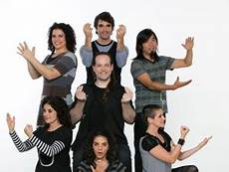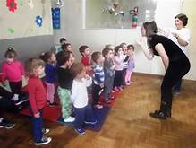

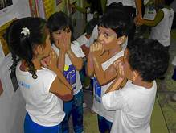
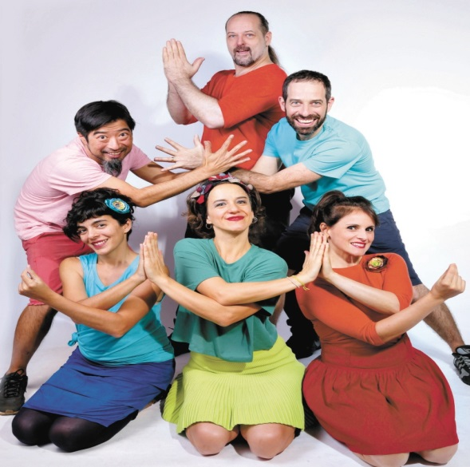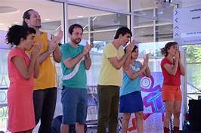

Pode tambem pesquisar mais videos sobre sons que o corpo pode produzir,dos barbatuques e outros .
.
Ótima semana!

